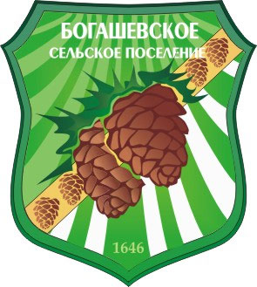
МУНИЦИПАЛЬНОЕ ОБРАЗОВАНИЕ «БОГАШЕВСКОЕ СЕЛЬСКОЕ ПОСЕЛЕНИЕ»

СОВЕТ БОГАШЕВСКОГО СЕЛЬСКОГО ПОСЕЛЕНИЯ
РЕШЕНИЕ
с. Богашево | 26.01.2023 № 6
 | 5-ое собрание пятого созыва

Об установлении даты, места, времени и формы отчета Главы Богашевского сельского поселения перед Советом депутатов Богашевского сельского поселения

В соответствии с частью 5.1 статьи 36, части 11.1 статьи 35 Федерального закона от 6 октября 2003 года № 131-ФЗ «Об общих принципах организации местного самоуправления в Российской Федерации», пунктами 9, 10, 11 статьи 35 главы 4 Устава муниципального образования «Богашевское сельское поселение, учитывая пожелания Главы Богашевского сельского поселения, проведя процедуру открытого голосования,

СОВЕТ БОГАШЕВСКОГО СЕЛЬСКОГО ПОСЕЛЕНИЯ РЕШИЛ:

- Установить, что отчеты состоятся «30» марта 2023 года на очередном заседании Совета депутатов Богашевского сельского поселения, в здании Администрации Богашевского сельского поселения, 2 этаж, актовый зал в 18.00 часов:
  - Главы Богашевского сельского поселения Е.Г. Панькова о результатах своей деятельности: сведения о поставленных задачах и целях в сферах: ЖКХ, благоустройство, муниципальное имущество, спорт/культура, дорожное хозяйство; итоги их выполнения за 2022 год.
  - И деятельности Администрации Богашевского сельского поселения за 2022 год.

- Направить настоящее решение Главе Богашевского сельского поселения для подписания в установленном порядке и опубликования в печатном средстве массовой информации официального издания «Информационный бюллетень Богашевского сельского поселения» и обнародования на официальном сайте муниципального образования «Богашевское сельское поселение» (адрес сайта http://www.bogashevo.tomsk.ru).

- Контроль за исполнением настоящего решения оставляю за собой.

Председатель Совета
Богашевского сельского поселения /документ подписан/ Г.В. Сазонова

Глава
Богашевского сельского поселения /документ подписан/ Е.Г. Паньков

